### Техническое задание

**Общее положение**

Задание: Создание настольного приложения, решающего поставленную задачу. Должно выполнять все условия задачи.

### Предмет разработки

Программа нахождения кратчайшего пути.

Условие задачи: Задача состоит в нахождении связанных между собой до­рог на транспортной сети, которые в совокупности имеют ми­нимальную длину от исходного пункта до пункта назначения.

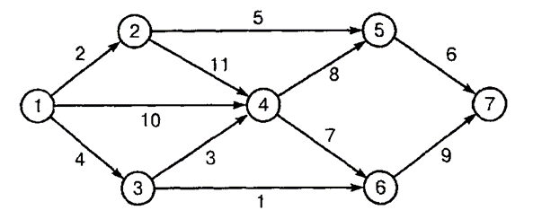

### Назначение документа

Ознакомится с программным продуктом и его возможностями.

### Функциональные требования

Программа должна находить минимальное расстояние, и находить кратчайший путь.

### Тестирование

Запускаем программу и вводим значения из задачи:

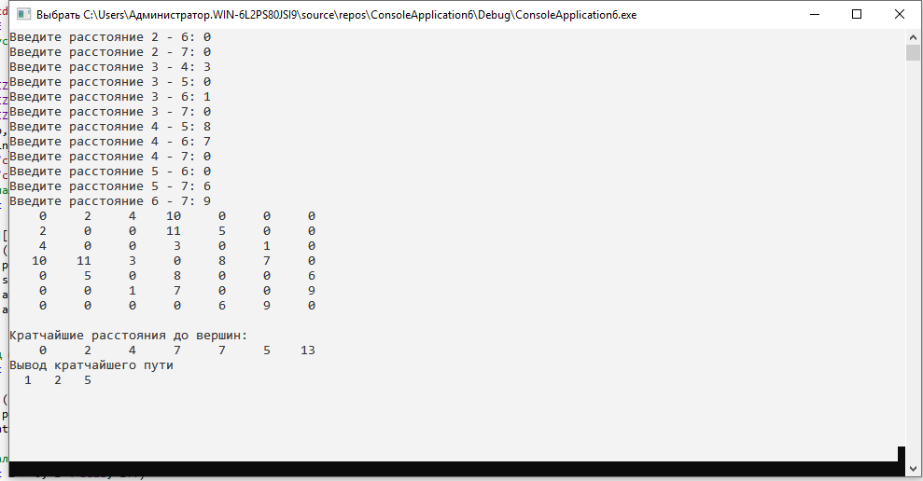

Сравниваем с правильными значениями:

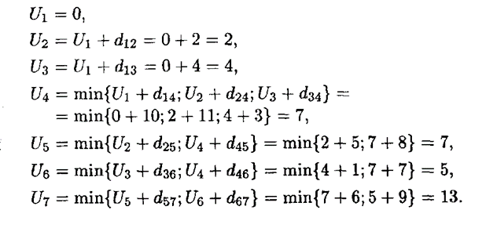

Минимальное расстояние между узлами 1 и 7 равно 13, а соответствующий маршрут: 1-2-5-7.